Министерство образования Республики Беларусь

УО «Брестский государственный технический университет»

Кафедра ИИТ

**Лабораторная работа №6**

По дисциплине: “Языки программирования”

Тема: “Классы. Инкапсуляция. Наследование”**Вариант №9**

**Выполнил**: студент 2 курса группы ПО-7 Крупенков Михаил Дмитриевич

**Проверила:** Дряпко А. В.

Брест 2021

**Цель работы**: ознакомиться с принципами инкапсуляции и наследования

**Постановка задачи**

**Задание 1**

1. Определить пользовательский класс – «Автобус»

2. Определить счетчик

3. Определить в классе конструкторы с параметрами и без. Конструктор должен выводить сообщение о количестве объектов.

4. Определить в классе внешние компоненты-функции для получения и установки полей данных.

5. Написать демонстрационную программу, в которой объекты пользовательского класса создаются с помощью неявного использования конструкторов без параметров. 6. Показать в программе явное использование конструкторов с параметрами. Определение пользовательского класса

Поля класса «Автобус»:

* name: str название
* speed: int скорость
* passengers: int количество пассажиров

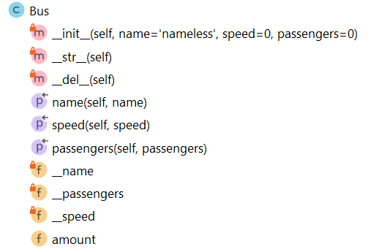

**Код программы:**

*# Вариант 9 Задание 1-18  
# Автобус***class** Bus:  
 amount = 0  
 __name: str  
 __speed: int  
 __passengers: int  
  
 **def** __init__(self, name: str = **'nameless'**, speed: int = 0, passengers: int = 0) -> **None**:  
 Bus.amount += 1  
 self.__name = name  
 self.__speed = speed  
 self.__passengers = passengers  
 print(**f'Created {**self**}'**)

**def** __str__(self) -> str:  
 **return f'Bus (name: {**self.__name**}, speed: {**self.__speed**}, '** \  
 **f'passengers: {**self.passengers**}; amount: {**Bus.amount**})'  
  
 def** __del__(self) -> **None**:  
 print(**f'Deleted {**self**}'**)  
  
 @property  
 **def** name(self) -> str:  
 **return** self.__name  
  
 @name.setter  
 **def** name(self, name: str) -> **None**:  
 self.__name = name  
  
 @property  
 **def** speed(self) -> int:  
 **return** self.__speed  
  
 @speed.setter  
 **def** speed(self, speed: int) -> **None**:  
 self.__speed = speed  
  
 @property  
 **def** passengers(self) -> int:  
 **return** self.__passengers  
  
 @passengers.setter  
 **def** passengers(self, passengers: int) -> **None**:  
 self.__passengers = passengers

**Задание 2**

Для варианта «Актер-Сотрудник-Режиссер» выполнить следующее:

1. Построить модель предметной области в соответствии со своим вариантом. Разработать классы в соответствии с моделью предметной области

3. Для каждого класса создать конструктор

4. Для каждого класса создать внешние функции установки и получения полей данных

5. Для каждого класса разработать функции, позволяющие представить на экране значения полей данных

6. Для каждого класса разработать функции, позволяющие вводить с консоли значения полей данных

7. Написать демонстрационную программу, иллюстрирующую использование разработанных классов

8. Построить диаграмму классов

9. Разработанные классы разместить в одном пакете

**Модель предметной области**

Родительским классом является работник. У него есть поля: **имя, возраст и зарплата**. От него наследуется актер с дополнительным полем **роль** и режиссер и дополнительным полем **фильм**.

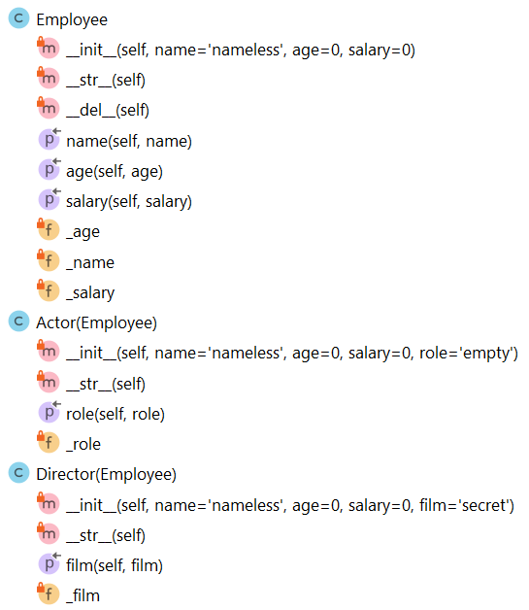

**Код программы:**

*# Вариант 9 Задание 2-13:  
# Актер<-Сотрудник->Режиссер***class** Employee:  
 _name: str  
 _age: int  
 _salary: int  
  
 **def** __init__(self, name=**'nameless'**, age=0, salary=0) -> **None**:  
 self._name = name  
 self._age = age  
 self._salary = salary  
 print(**f'Created employee: {**self._name**}, {**self._age**}, {**self._salary**}'**)  
  
 **def** __str__(self) -> str:  
 **return f'Employee: {**self._name**}, {**self._age**}, {**self._salary**}'  
  
 def** __del__(self) -> **None**:  
 print(**f'Deleted {**self**}'**)  
  
 @property  
 **def** name(self) -> str:  
 **return** self._name  
  
 @name.setter  
 **def** name(self, name) -> **None**:  
 self._name = name  
  
 @property  
 **def** age(self) -> int:  
 **return** self._age  
  
 @age.setter  
 **def** age(self, age) -> **None**:  
 self._age = age  
  
 @property  
 **def** salary(self) -> int:  
 **return** self._salary  
  
 @salary.setter  
 **def** salary(self, salary) -> **None**:  
 self._salary = salary  
  
  
**class** Actor(Employee):  
 _role: str  
  
 **def** __init__(self, name=**'nameless'**, age=0, salary=0, role=**'empty'**) -> **None**:  
 super().__init__(name, age, salary)  
 self._role = role  
 prev: str = super().__str__()  
 print(**f'Created actor{**prev[prev.find(**":"**):]**}, {**self._role**}'**)  
  
 **def** __str__(self) -> str:  
 prev: str = super().__str__()  
 **return 'Actor'** + prev[prev.find(**':'**):] + **f', {**self._role**}'** @property  
 **def** role(self) -> str:  
 **return** self._role  
  
 @role.setter  
 **def** role(self, role) -> **None**:  
 self._role = role  
  
  
**class** Director(Employee):  
 _film: str  
  
 **def** __init__(self, name=**'nameless'**, age=0, salary=0, film=**'secret'**) -> **None**:  
 super().__init__(name, age, salary)  
 self._film = film  
 prev: str = super().__str__()  
 print(**f'Created director{**prev[prev.find(**":"**):]**}, {**self._film**}'**)  
  
 **def** __str__(self) -> str:  
 prev: str = super().__str__()  
 **return 'Director'** + prev[prev.find(**':'**):] + **f', {**self._film**}'** @property  
 **def** film(self) -> str:  
 **return** self._film  
  
 @film.setter  
 **def** film(self, film) -> **None**:  
 self._film = film  
  
  
**def** main():  
 print(**'Задание 1'**)  
 maz = Bus(**'maz'**, 120, 50)  
 mercedes = Bus(**'mercedes'**, 150, 35)  
 maz.passengers = 55  
 mercedes.speed = 140  
 print(maz)  
 print(mercedes)  
  
 print(**'\nЗадание 2'**)  
 print(**'Создание экземпляров класса:'**)  
 employee = Employee(**'Random woman'**, 60, 600)  
 actor = Actor(**'Kirill'**, 18, 1500, **'main'**)  
 director = Director(**'Michel'**, 19, 3600, **'The last choice'**)  
 people = [employee, actor, director]  
  
 employee.name = **'Lida'** actor.role = **'second'** actor.salary = 1200  
 director.film = **'The last chance'** director.salary += 1000  
  
 print(**'Изменение:'**, *people, sep=**'\n'**)  
 print(**'Сборщик мусора:'**)  
  
  
**if** __name__ == **'__main__'**:  
 main()

**Результаты программы:**

"C:\Program Files\Python\python.exe" "D:/Git Projects/Prog_lang/reports/Krupenkov/6/src/main.py"

Задание 1

Created Bus (name: maz, speed: 120, passengers: 50; amount: 1)

Created Bus (name: mercedes, speed: 150, passengers: 35; amount: 2)

Bus (name: maz, speed: 120, passengers: 55; amount: 2)

Bus (name: mercedes, speed: 140, passengers: 35; amount: 2)

Задание 2

Создание экземпляров класса:

Created employee: Random woman, 60, 600

Created employee: Kirill, 18, 1500

Created actor: Kirill, 18, 1500, main

Created employee: Michel, 19, 3600

Created director: Michel, 19, 3600, The last choice

Изменение:

Employee: Lida, 60, 600

Actor: Kirill, 18, 1200, second

Director: Michel, 19, 4600, The last chance

Сборщик мусора:

Deleted Bus (name: maz, speed: 120, passengers: 55; amount: 2)

Deleted Bus (name: mercedes, speed: 140, passengers: 35; amount: 2)

Deleted Director: Michel, 19, 4600, The last chance

Deleted Actor: Kirill, 18, 1200, second

Deleted Employee: Lida, 60, 600

Process finished with exit code 0

**Вывод:** в ходе выполнения я изучил принципы инкапсуляции и наследования